

**Instituto Politécnico Nacional**

**Escuela Superior de Cómputo**

**Teoría de Comunicaciones y Señales**

**Práctica 1**

**Simulación de la Serie Trigonométrica de Fourier**

**Alumnos:**

**Arana Francisco Javier**

**Tacuba Morales Jorge**

**Grupo: 3CV1**

Índice de contenido

1. Objetivo2

2. Antecedentes2

3. Desarrollo9

4. Conclusiones10

5. Referencias10

Índice de Figuras

Figura 13

Figura 24

Figura 34

Figura 44

Figura A5

Figura B5

Figura 56

Figura 66

Figura 77

Figura 87

Figura 98

Figura 108

Índice de tablas

Tabla 12

Tabla 22

1. Objetivo

El alumno analizará, comprenderá y verificara la STF de funciones empleando circuitos electrónicos simulados con el programa MULTISIM.

1. Antecedentes
2. Desarrollo

3.1 Observe la función f(t) mostrada en la figura 1. La Serie Trigonométrica de Fourier de esta función, está dada por la ecuación (1).

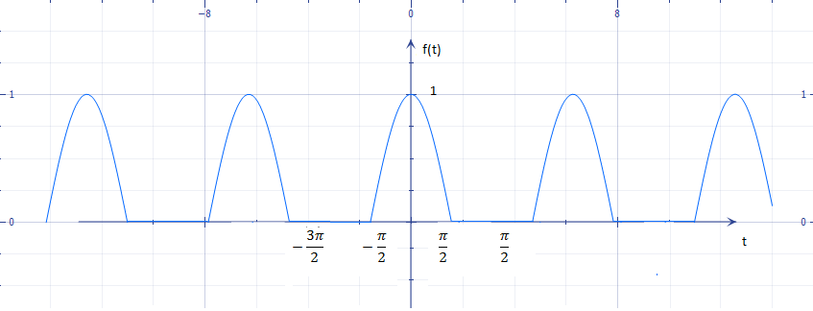

Figura 1.

La STF establece que, cualesquier función f(t) periódica esta compuesta por un grupo infinito de sinusoides de frecuencia w0, 2w0, 3w0, …, nw0, …, etc.

Las sinusoides componentes de f(t), según la ecuación (1) son:

En la figura 2 se muestra la generación de f(t) mediante algunos de estos componentes, usando un circuito electrónico. Estrictamente f(t) solo está aproximada, pues tendrían que sumarse un grupo infinito de términos en el sistema para representarla de manera exacta.

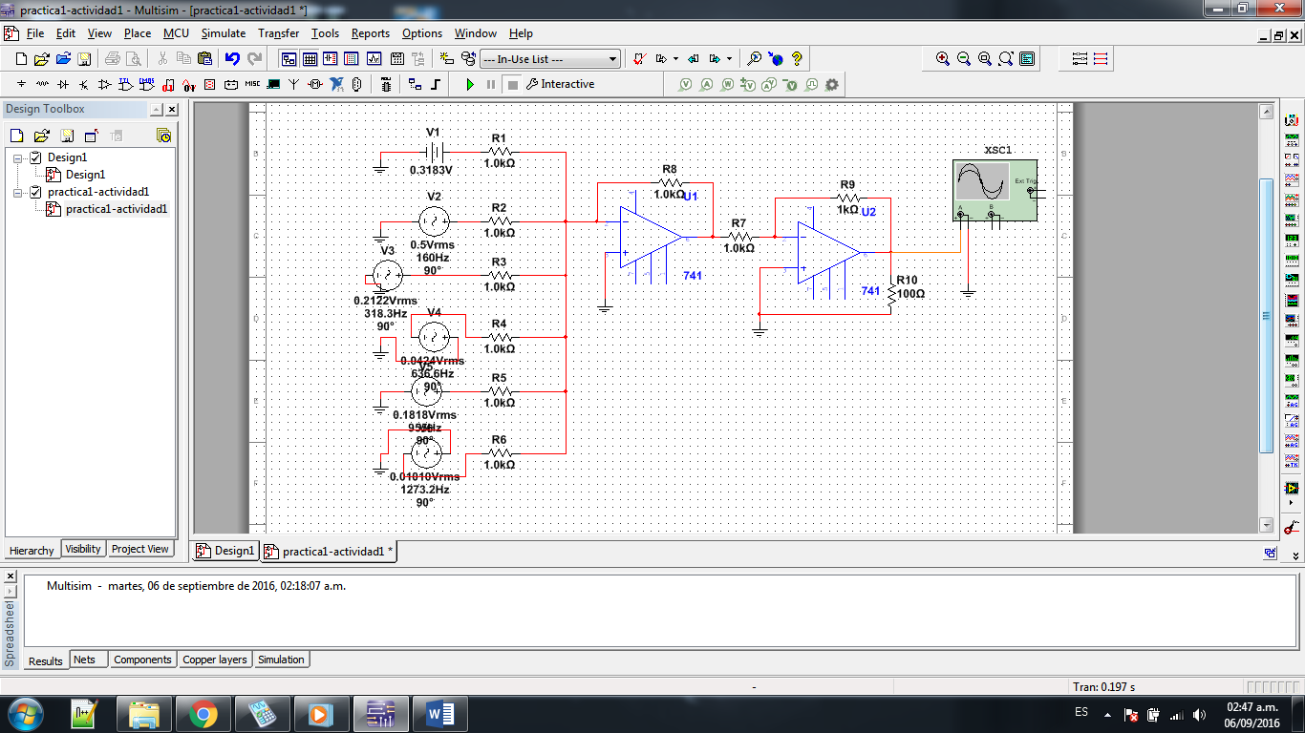

Figura 2. Configuración sumador-inversor-inversor con amplificadores operacionales.

Actividad 3.1

Usando el programa de simulación de circuitos, MULTISIM, construya virtualmente el circuito de la figura 2. Para ello siga las indicaciones siguientes:

1. Cada fuente de voltaje alterno (equivalente a un término en la sumatoria sinusoidal de Fourier), ajusta a una frecuencia en Hz, convirtiendo rad/seg a Hz, usando la formula siguiente:

Así para el n-esimo termino fn:

NOTA: para facilitar la visualización desde el osciloscopio, se adecuo la frecuencia de cada termino (fuente de voltaje alterno) en Hz a KHz.

|  |  |  |  |
| --- | --- | --- | --- |
| Tabla 1. Calculo de voltaje y frecuencia para cada fuente de voltaje | | | |
|  | Termino | Voltaje (V) | Frecuencia (Hz) |
| 0 |  |  | ---------- |
| 1 |  |  |  |
| 2 |  |  |  |
| 3 |  |  |  |
| 4 |  |  |  |
| 5 |  |  |  |

1. Ajuste en el recuadro de fase el valor de 90, (este significa una función seno desfasada 90 grados, pues cada uno de los términos en la serie son señales coseno) véase figura 3.
2. Ajuste la amplitud pico de cada componente según corresponda

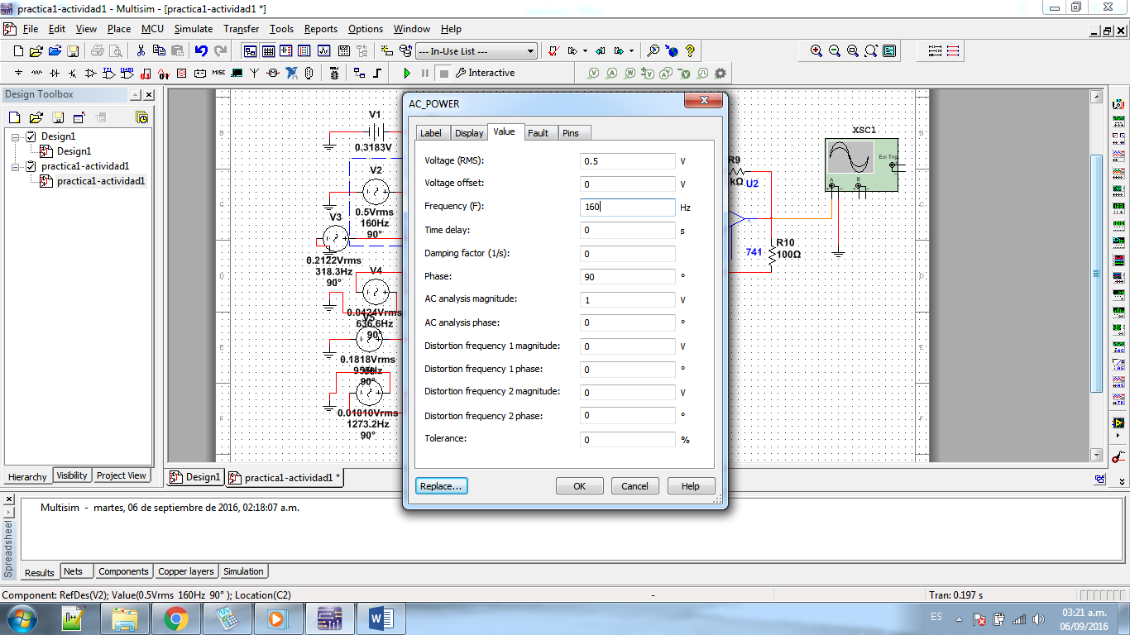

Figura 3.

1. Conecte el osciloscopio tektronix a la salida del circuito y ajuste los controles hasta observar claramente la forma de la señal de voltaje de salida (puede usar el botón auto set ubicado en la caratula del osciloscopio). Véase figura 4.

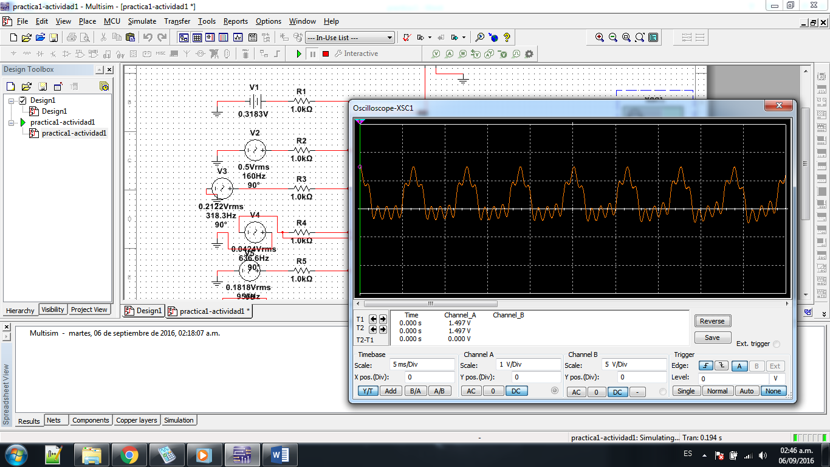

Figura 4.

Actividad 3.2

Compare la señal del osciloscopio con la señal de la figura 1 y escriba sus conclusiones.

La señal que se nos muestra en el osciloscopio se asemeja a la función en la figura 1, sin embargo, necesitamos agregar más términos al circuito para que se asemeje aún más a la función deseada.

Arana Francisco Javier

Actividad 3.3

Modifique el circuido de la figura 1, de lat manera que solo se sumen unos armónicos seleccionados. Por ejemplo las primeras componentes (n=1,2,3) y posteriormente las 3 componentes de mayor frecuencia (por ejemplo n=10,15,16).

Compare ambos resultados,

¿A qué conclusiones llega?

Las señales son muy diferentes, en la primera (Figura A) se puede apreciar la forma de la función f(t) y en la segunda (Figura B) solo se aprecian funciones seno.

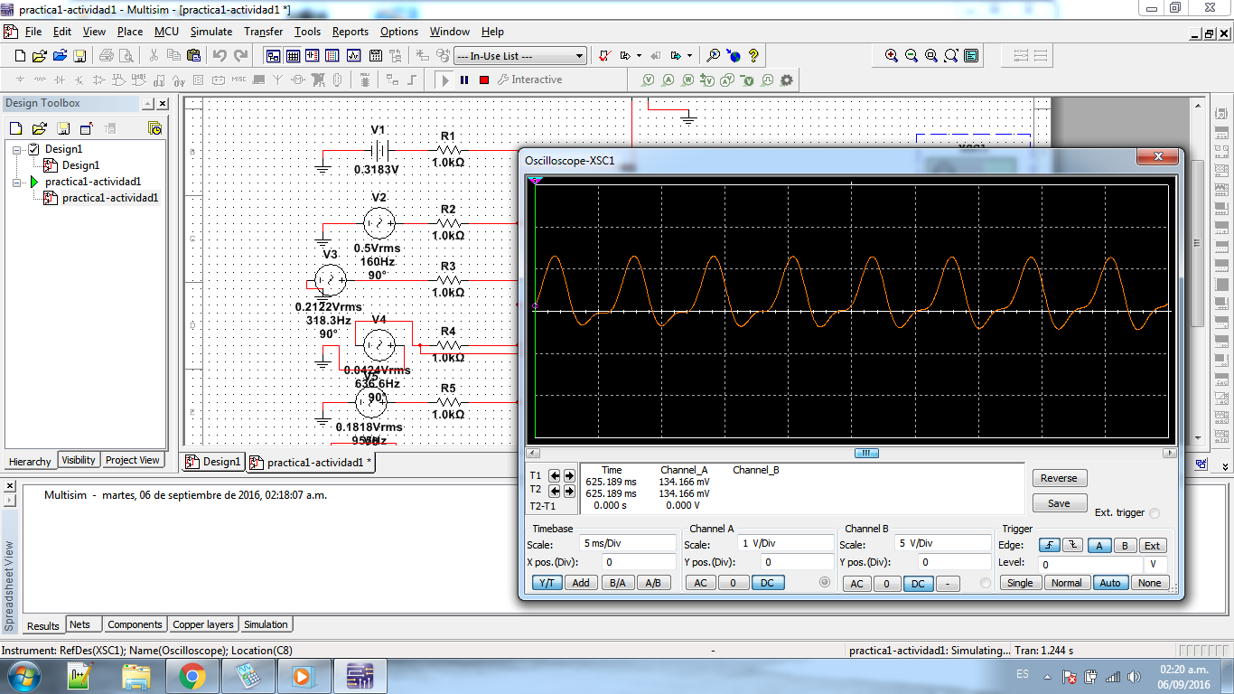

Figura A

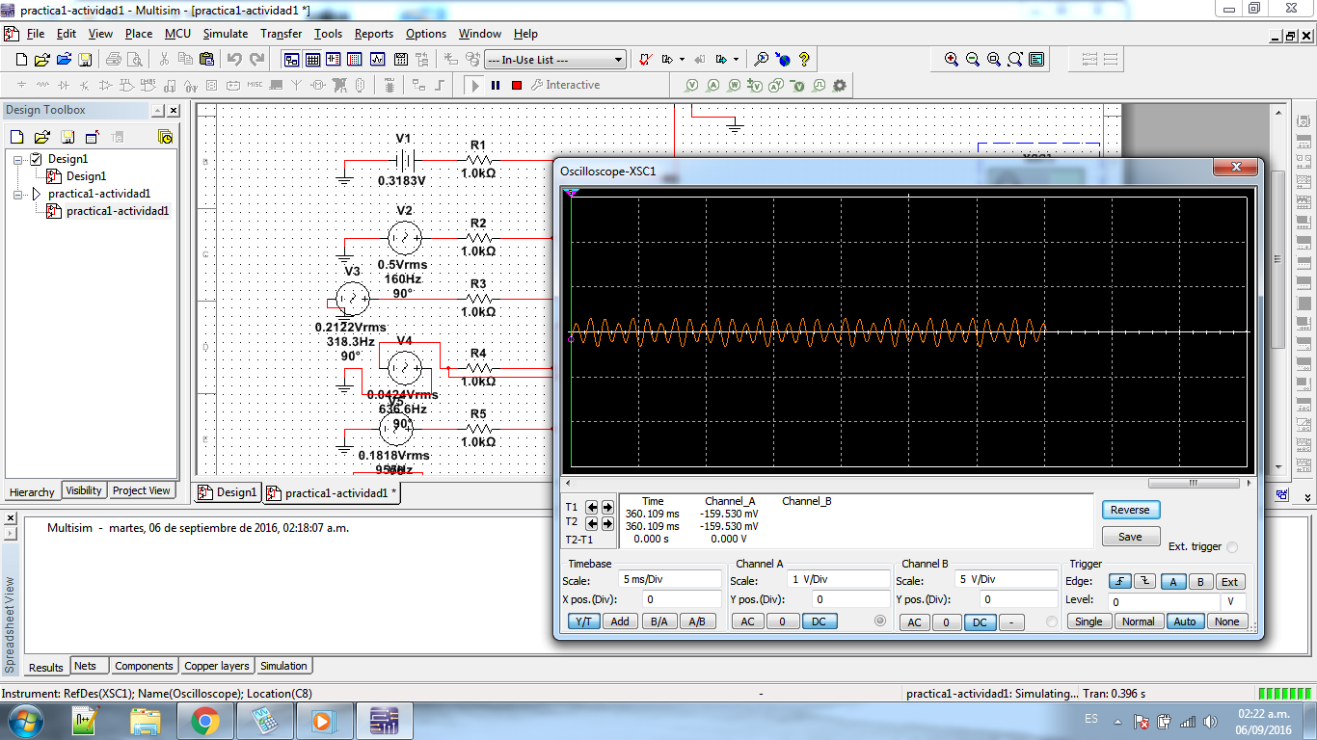

Figura B.

¿Cuáles son los componentes que definen la forma de f(t)?

Los primeros componentes son los que definen la forma de la función f(t).

¿Cuáles componentes únicamente afinan a f(t)?

Los componentes con mayor frecuencia, es este caso los últimos 3 del circuito son los que afinan un poco la forma de la función f(t).

Actividad 3.4

3.4.1 Encuentre la STF de la señal mostrada en la figura 5.

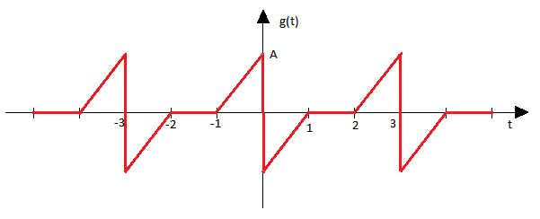Figura 5.

3.4.2 Grafique la expresión resultante en un programa de computadora.

En la siguiente figura (Figura 6) se muestra la gráfica de la función g(t)

Al final del documento se anexa el procedimiento para obtener la Serie Trigonométrica de Fourier.

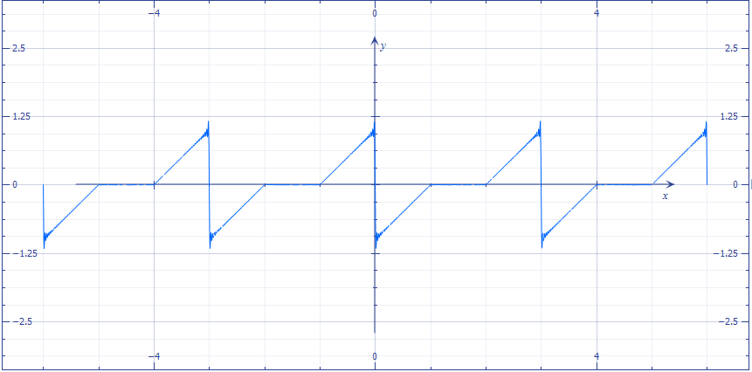

Figura 6.

3.4.3 Repita los puntos 3.2 y 3.3 para esta forma de onda g(t).

Calculamos los componentes de g(t) para n=1,2,3,4,5,6

Dichos componentes son:

Para esto se propuso a A=1.

Los cálculos se anexan al final del documento en la hoja 2.

En la siguiente tabla (Tabla 2) se muestran los voltajes y frecuencias a las que ajustamos cada fuente de voltaje alterna

|  |  |  |  |
| --- | --- | --- | --- |
| Tabla 2. Calculo de voltaje y frecuencia para cada fuente de voltaje para g(t) | | | |
|  | Termino | Voltaje (V) | Frecuencia (Hz) |
| 1 |  |  |  |
| 2 |  |  |  |
| 3 |  |  |  |
| 4 |  |  |  |
| 5 |  |  |  |
| 6 |  |  |  |

A continuación mostramos la simulación del circuito y la señal generada.

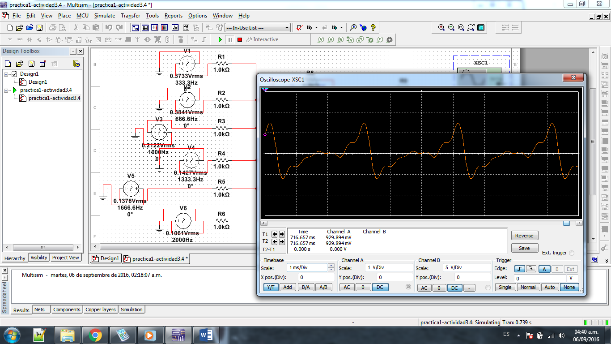zFigura 7.

Como podemos observar nuevamente, la señal se asemeja a la función que esperábamos sin embargo al no contar con una infinidad de fuentes en la simulación no se hace una replica exacta.

Actividad 3.5

Usando su creatividad, invente una forma de onda peculiar h(t), desarrolle su serie exponencial de Fourier. A partir de ella encuentre la serie trigonometría, grafíquela y repita las actividades 3.1 y 3.2.

Actividad 3.6 Pregunta

Si quisiera usar el concepto de Serie Trigonométrica de Fourier ara general señales periódicas cuadradas, triangulares, dientes de sierra y de otro tipo, usando n fuentes de voltaje. ¿Qué parámetro tendría que modificar en la serie trigonométrica de cada una de estas funciones para hacer ajustable el periodo de estas?

4. Conclusiones

La simulación de la Serie Trigonométrica de Fourier mediante circuitos electrónicos es una buena manera de visualizar el como una función f(t) dada se vuelve periódica en un determinado intervalo de tiempo, es otra alternativa para graficar dichas S.T.F. sin embargo para poder realizarlo debemos calcular cada componente de f(t) y debemos tener claro de que tendrá variaciones ya que no contamos con una infinidad de fuentes de voltaje, para así poder aproximar la señal lo más posible a la esperada.

Además, comprendimos que los primeros términos de la serie son los que definen la forma de la señal y los siguientes son los que se encargan de afinan dicha señal.

Arana Melo Francisco Javier

5. Referencias